Guide for Farming at Domain of Fear
Guide pour Farmer au Domaine de la Peur
(Elementalist-Monk Solo Build) (Élémentaliste-Moine Build Solo)

This Guide is writed in English and in French but i’m normally speak French. Then some words can be wrong. First of all, here’s the build:

(Ce guide est écrit en anglais et en français mais normallement je parle en français. Donc, certains mots utilisés peuvent ne pas être tout-à-fait justes). Premièrement, voici le Build :

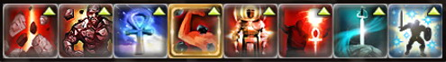

- Armor of Earth (Armure de la Terre)
- Stoneflesh Aura (Aura de Chair de Pierre)
- Healing Breeze (Souffle de Guérison)
- Obsidian Flesh (Elite) (Chair d’Obsidienne) (Élite)
- Sliver Armor (Armure d’Éclats)
- Aura of Restauration (Aura de Rétablissement)
- Balthazar’s Spirit (Esprit de Balthazar)
- Essence Bond (Lien de l’Essence)

The Attribute Points are:
(Les points d’attribut sont) :

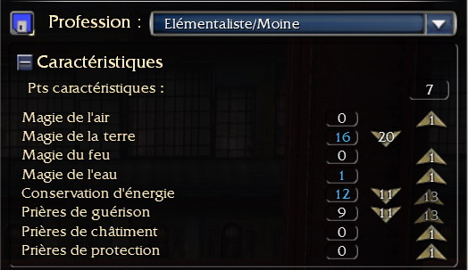

- Earth Magic : 16 Magie de la Terre
- Energy storage: 12 Conservation d’Énergie
- Healing Prayers: 9 Prières de Guérison

The Equipment is:
(L’équipement requis est) :

- Any Maxed Armor, with superior rune of earth magic, superior energy storage, superior vigor and minor attunement (energy+2)
(n’importe quelle armure maximum avec une rune supérieure de magie de la terre, une supérieure de conservation d’énergie, une supérieure de vigueur et une mineure d’affinité)

- You should have 380 HP and 79 energy.
(vous devriez alors avoir 380 points de vie et 79 d’énergie)

- A Good staff of Earth Magic like this one:
(Un bon bâton de magie de la terre comme celui-ci)

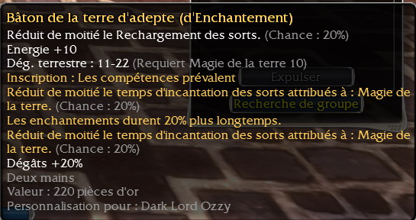

Energy+10, halve skill recharge 20%, halve casting time 20% X 2, enchantments last 20% longer. The 20% X 2 = 40% is very useful to avoid interruptions.
(Le 40% de chance de réduction du temps d’incantation est très utile pour éviter la plupart des interruptions.)

- finally, you need a lot of space in your inventory for collecting all the drops. Even if your inventory is empty, in one run you can collect more items than what it can contain.

(finalement, vous avez besoin de beaucoup d’espaces libres dans votre inventaire pour ramasser tous les drops. Même si votre inventaire est complètement vide, il y a ici assez d’items à ramasser pour remplir votre inventaire durant un seul parcours).

(Continuation at Next Page)
(Suite Page suivante)

One last things before going to fight. Activate your “Lightbringer” title. The more ranks you have, the best it is! In my case, I have rank 8. The max possible… +40% damage and -8 dammage reduction against abbadon’s servants. This build can work correctly without this rank but it’s just more longer for killing monsters.
(Une dernière chose avant de partir au combat, ne pas oublier d’activer votre titre de “Porteur de Lumière”. Plus votre rang de porteur sera élevé, mieux cela sera. Dans mon cas, j’ai le rang 8, le maximum atteignable, soit +40% de dégats sur toutes mes attaques et sorts, en plus d’avoir une réduction de dégats de -8 sur moi-même. Ce build peut toutefois bien fonctionner sans avoir ce niveau mais les monstres seront beaucoup plus long à tuer.)

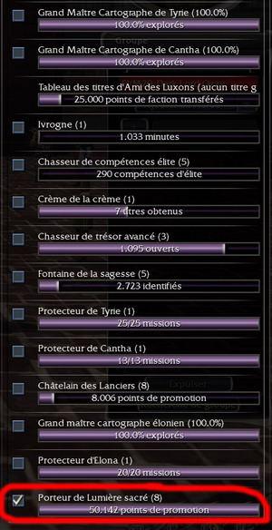
NOW, where to start from: First, Go here. (Gate of Fear)
Maintenant, voici d’ou partir: Premièrement, allez ici (Porte de la Peur)
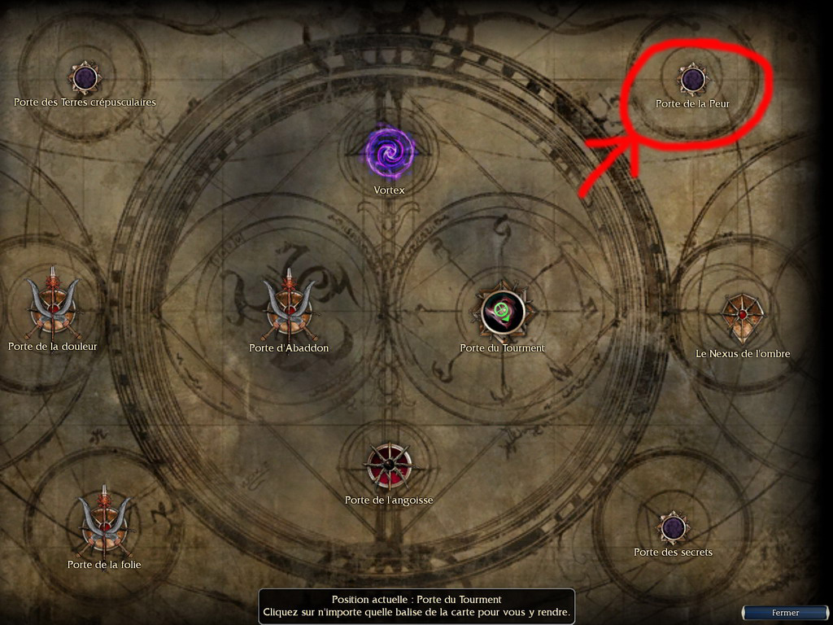
And now, go to the south-west exit: Et Allez à la sortie Sud-Ouest:

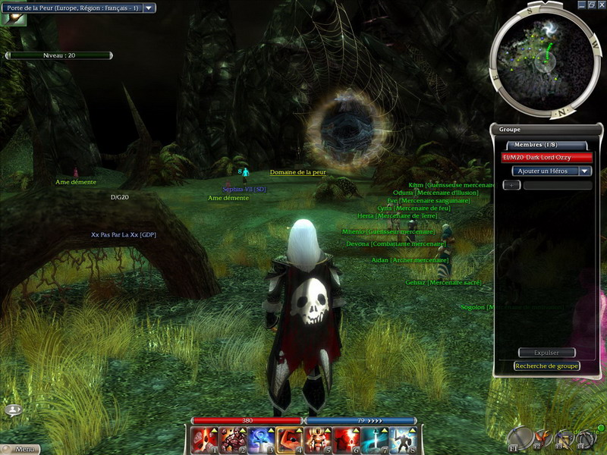

And now, how to aggro the monsters. (see pattern in the compass).
(Et maintenant, comment attrirer les monstres (voir chemin sur le compas))
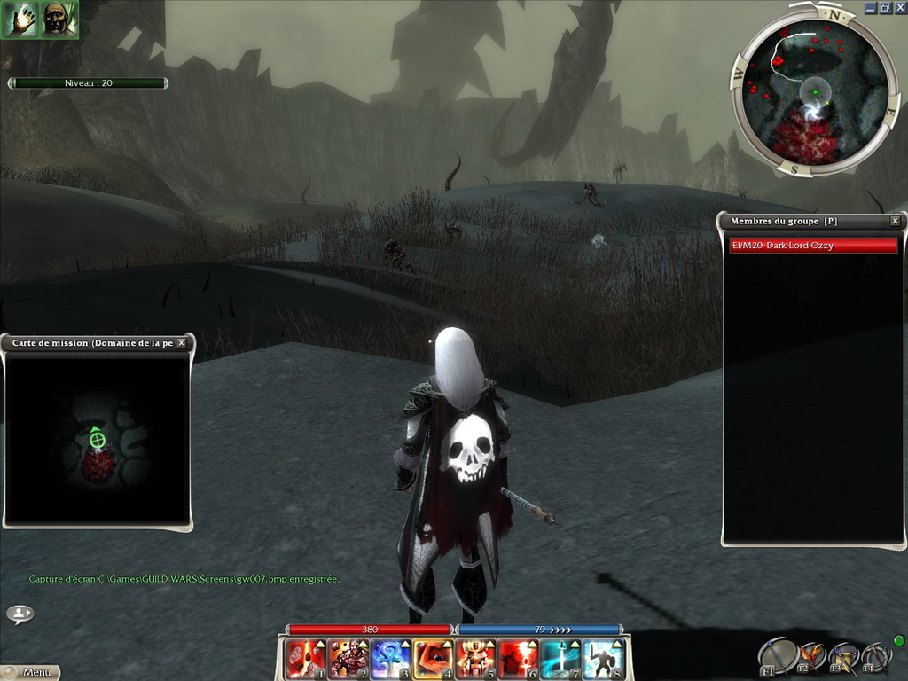

Before starting running, cast skill in that order: 8, 7, 6, 1, and 2.
(Juste avant de partir à courir, lancer vos sorts dans l’ordre suivant: 8,7,6,1 et 2.)

Just before the first monster touch your aggro circle, cast 4 and 3. Walk all the pattern to attract all monsters. Renew all enchantments when they start to blink.
(Juste avant que le premier monster entre dans votre bulle d’aggro, lancez 4 et 3. Continuez à marcher en suivant le trajet indiqué sur le compas ci-haut pour attirer tous les monstres. Renouvelez tous vos enchantements dès qu’ils commencent à scintiller.)

You should aggro 5 groups of enemies in this shot. You will have 35 monsters or more firing at you. After killing most of them, go find others groups of monsters everywhere on the map. Always keep 2 or 3 monsters alive for energy management during your movement.
(Vous devriez attirer 5 groupes d’ennemis pendant ce trajet. Vous aurez 35 monstres ou plus simultanément qui vous attaqueront. Après avoir tuer la majorité de ceux-ci, allez rejoindre d’autres groupes de monstres un peu partout sur la map. Gardez vous toujours 2 ou 3 monstres vivants pour récupérer de l’énergie pendant vos déplacements vers d’autres groupes de monstres.)

At the beginning of the fight, your priority target are the monks, then the necro monster if present…. because they do lot of animated shambling horrors with poisoned death nova. That’s not always a problem but when they all start to die simultaneously, it can hurt you a lot. When you are near your target, cast Sliver Armor (5). The monster will have five seconds to do his prayers before dying. Next, give priority to monsters that interrupt you… if present, you will know… One or two interruptions is not an automatic death for you but don’t be too confident about ignoring this monsters.

(Au début du combat, vos cibles prioritaires devraient être les moines, et ensuite les nécro s’il y en a…. parce que ceux-ci font beaucoup d’horreurs dévastatrices sur lesquelles ils apposent des nova mortels qui causent beaucoup de dommages et qui empoisonnent en plus. Ce n’est pas vraiment un problème lorsqu’il y a beaucoup d’horreurs mais s’ils commencent à tous mourir en même temps près de toi, cela peut te faire beaucoup mal !!! Lorsque vous êtes près de votre cible, lancer l’Armure d’éclats (5). Le monstre aura 5 secondes pour faire ses prières avant de mourir. La priorité ira par la suite au monstres qui interruptent… s’il y en a, vous vous en rendrez compte! Une ou deux interruptions ne signifie pas la mort pour vous mais ne soyez pas trop confiant en ignorant ces monstres trop longtemps.

For the rest, that’s not difficult. You go from one group of monsters to another and recast sliver armor and always renew all your enchantments. You can renew them even if they are not nearly finished. Personnaly, I recast all enchantments when they are available to cast. That’s give me all the health points I need to recover from massive life degeneration.

(Pour le reste, ce n’est pas difficile. Vous allez d’un groupe de monstres à un autre et relancez l’armure d’éclats et renouvelez tous vos enchantements dès que possible. Vous pouvez les renouveler même s’ils ne sont pas proche d’être terminés. Personnellement, je relance tous mes enchantements dès qu’ils sont disponibles. Cela me procure toute la vie nécessaire pour compenser aisément toutes les dégénérations de vie.)

That’s All !
Voilà c’est tout !

Guide designed by :
Technique & Guide, conçu et rédigé par :

Dark Lord Ozzy



